|  |  |  |
| --- | --- | --- |
| **자료배포** | 2018.06.12 | |
| **보도요청** | 배포 이후 | |
| **문의** | 한승우 팀장 T: 02 410 9056  장은령 대리 T: 02 410 0411  김지윤 주임 T: 02 410 8706 | Email:  pa@hanmi.co.kr |

**한미약품, 아모잘탄∙로벨리토 임상 결과 유럽고혈압학회 발표**

**8~11일 스페인 바르셀로나…신진호∙임상현 교수 발표**

**아모잘탄…韓 고혈압환자 대상 혈역학적 지표 우수**

**로벨리토…혈압∙LDL-C 목표치 동시 도달 비율 75%**

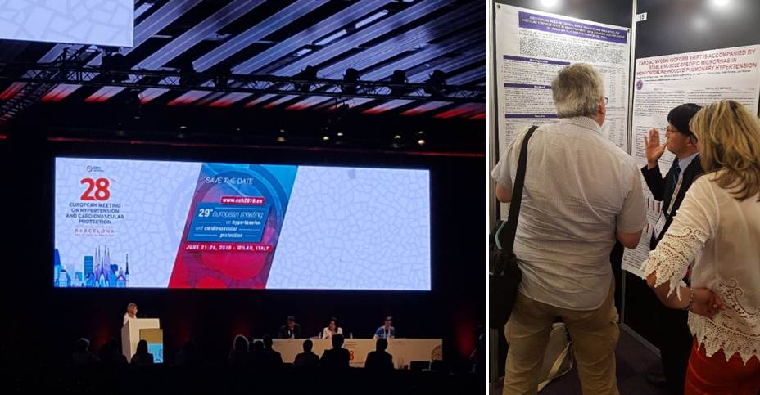

**<사진> (左) 2018 ESH 학회 전경 (右)아모잘탄 포스터 발표를 진행중인 한양의대 신진호 교수.**

한미약품의 대표 복합신약 아모잘탄(Amlodipine camsylate/Losartan K)과 로벨리토(Irbesartan/Atorvastatin)에 대한 임상 결과 2건이 유럽고혈압학회(European Society of Hypertension, 이하 ESH)에서 발표됐다.

한미약품은 이번 학회에서 ▲아모잘탄을 투여한 환자에서 24시간 중심혈압 및 활동혈압의 조절 효과와, ▲로벨리토를 투여한 환자에서의 혈압 및 이상지질혈증 치료 효과에 관한 연구 결과 등 2건을 발표했다고 12일 밝혔다.

이번 학회는 지난 8일부터 11일까지 스페인 바르셀로나에서 열렸으며, 발표는 한양의대 신진호 교수와 가톨릭의대 임상현 교수가 각각 진행했다.

신진호 교수는 ARB 단독 요법에 반응하지 않는 고혈압 환자 143명을 대상으로 20주간 아모잘탄 투여군(N=70)과 ARB/hydrochlorothiazide 복합제 투여군(N=73)의 혈압과 혈역학적 지표를 비교한 연구 결과를 발표했다. 연구결과, 아모잘탄 투여군에서 ARB/hydrochlorothiazide 복합제 투여군 대비, 24시간 활동혈압 중 수축기 혈압의 조절 효과가 우수하게 나타났으며, 야간의 수축기 중심혈압과 맥파전달속도(PWV, Pulse Wave Velocity), 평탄지수(SI, Smoothness Index)와 같은 혈역학적 지수에 있어 우수한 조절 효과를 보였다.

특히, 신 교수는 아모잘탄의 야간중심혈압 조절 효과에 주목하며 “이번 연구를 통해 염분섭취에 의해 야간혈압이 문제가 되는 동양인에 있어 아모잘탄의 강압효과 및 혈관보호효과가 우수함을 확인했다”고 말했다.

임상현 교수는 이상지질혈증을 동반한 고혈압 환자 931명을 대상으로 로벨리토 투여 후 3개월간의 혈압 및 LDL-C 조절 효과에 대한 연구 결과를 발표했다.

임 교수는 “로벨리토를 투여한 환자군의 약 75%에서 혈압과 LDL-C 목표치를 동시에 달성했다”며 “이상지질혈증을 동반한 고혈압 환자에서 로벨리토와 같은 복합제를 초기에 사용한다면 우수한 치료 효과 및 복약 편의성 개선을 기대할 수 있을 것”이라고 말했다.

한미약품 마케팅사업부 박명희 전무이사는 “이번 ESH에서의 발표는 아모잘탄과 로벨리토의 우수성을 다시 한번 확인하는 계기가 됐다”며 “한미약품은 앞으로도 국산 복합신약의 유효성을 널리 알릴 수 있는 근거중심적 마케팅에 힘을 쏟겠다”고 말했다.

한미약품의 아모잘탄과 로벨리토는 국내에서 개발한 복합신약을 다국적 제약회사와의 파트너십을 통해 시장의 리딩 제품으로 자리잡은 대표적인 예로 손꼽힌다.

2009년 출시된 아모잘탄은 고혈압 치료 성분인 Amlodipine camsylate와 Losartan K를 결합한 세계 첫번째 고혈압치료 복합신약으로, 연간 700억원대 매출을 기록하는 블록버스터 약물로 자리매김했다.

특히 글로벌 제약기업인 미국 MSD가 ‘코자XQ’라는 브랜드로 전세계 여러 국가에 수출 하고 있으며, 이는 국내 제약사가 개발한 완제품을 외국기업이 ‘역수입’해 전세계에 판매하는 국내 첫번째 사례다.

로벨리토는 ARB계열 고혈압치료 성분인 Irbesartan과 스타틴계열 고지혈증치료 성분인 Atorvastatin을 결합한 국내 최초 복합제다. 한미약품과 사노피-아벤티스 코리아가 제품 개발에서부터 출시, 마케팅까지 협업한 제품으로, 2013년 출시 이후 현재 시판중인 13개의 ARB/Statin 복합제 중 UBIST 처방조제액 기준 1위를 기록하고 있다.

**<끝>**